Ágazati alapvizsga gyakorló feladat 6

Név:Pál Csenge

Dátum:2022.12.6

Osztály:1/13 S
Ön egy középfokú iskola rendszergazdája. Az iskola egy új telephely informatikai hálózatának kialakítását tervezi. Feladata, hogy szimulációs programmal elkészítse a cég teszthálózatát. A szimulációs programba minden eszközt és beállítást Önnek kell elhelyeznie és végrehajtania. Munkáját sajátnév_dátum.pkt néven mentse az Ön által használt program alapértelmezett formátumában!

Topológia:
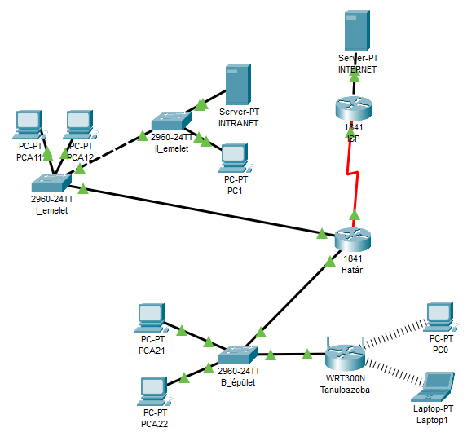
192.168.10.1/24
192.168.10.2/24
192.168.20.2/24
192.168.20.1/24

IPcím-tábla
Eszköznév | Interface | IPv4 cím | Alhálózati maszk | Alapértelmezett átjáró
Határ router | Fa0/0 | 192.168.100.1 | /26 | -
Határ router | Fa0/1 | 192.168.100.65 | /26 | -
Határ router | S0/1/0 | 100.100.200.1 | /29 | -
PCA11 | NIC | 192.168.100.3 | /26 | 192.168.100.1
PCA12 | NIC | 192.168.100.4 | /26 | 192.168.100.1
I_emelet Switsh | Vlan 1 | 192.168.100.2 | /26 | 192.168.100.1
II_emelet Switsh | Vlan 1 | 192.168.100.26 | /26 | 192.168.100.1
B_épület Switsh | Vlan 1 | 192.168.100.67 | /26 | 192.168.100.65
PCA21 | NIC | 192.168.100.68 | /26 | 192.168.100.65
PCA22 | NIC | 192.168.100.69 | /26 | 192.168.100.65
Tanuloszoba | Internet | 192.168.100.72 | /26 | 192.168.100.65
PC1 | NIC | 192.168.100.70 | /26 | 192.168.100.1
IntranetSzerver | NIC | 192.168.100.71 | /26 | 192.168.100.1
Laptop1 | NIC | DHCP
PC0 | NIC | DHCP

Beállítások

A feladatban meg nem határozott adatokat Önnek kell megadnia.
1. Nyissa meg a szimulációs programot!
2. Alakítsa ki a fizikai topológiát, figyeljen rá, hogy csak szabványos eszközöket használjon!!
3. A hálózati eszközökön (kapcsolók, forgalomirányítók) az eszköznév a topológia ábrának megfelelő név legyen!
4. Az IPcím-táblának megfelelően állítsa be a forgalomirányítók megfelelő Ethernet és sorosinterface csatlakozásainak IP-címeit!
5. A kapcsolók számára felügyeleti célból szintén IP-címet kell beállítania az IPcím-táblának megfelelően.
6. A végberendezések számára IP-címet kell beállítania az IPcím-táblának megfelelően.
7. A Határ forgalomirányítónál és az S1 kapcsolónál biztosítani kell a távoli - elérést. A távoli eléréshez használt jelszó cisco legyen!
8. Az I_emelet Switsh, II_emelet Switsh kapcsolónál a konzol és a privilegizált módot védő jelszó az cisco legyen! A jelszavakra alkalmazzon titkosítást! Állítson be napi üzenetet!
9. A IntranetSzerver számára IP-címet kell beállítania az IPcím-táblának megfelelően! A teljes céges hálózatban a DNS szerver címe ez a cím legyen!
13. A Tanuloszoba forgalomirányítónak állítsa be a belső hálózaton a megadott IP-címet! Állítsa be a forgalomirányítót DHCP szervernek úgy, hogy az a 192.168.1.200 IP-címtől osszon címeket legfeljebb 10 kliens számára!
- Állítsa be az PC11 és Laptop0 számára, hogy az IP-címét automatikusan kapja a DHCP szervertől!
Az WRT300N forgalomirányítón állítsa be a vezeték nélküli hálózatot a következőképpen!
- Az SSID Tanulo legyen!
- A hitelesítés WPA2/PSK, a titkosítás AES segítségével történjen! A kulcs Tanulo123 legyen!
14. Konfigurálja I_emelet kapcsolón az SSH-t a távoli hozzáférés biztonságához a következő beállításokkal:
Alapfeltétel: hostname beállítása, Vlan 1 Ip cím és alapértelmezett átjáró beállítása.
- A petrik.hu domain neve
- RSA kulcspár paraméterek az SSH 2. verzió támogatásához. Használjon 1024 modulust
- Állítsa az SSH-t a 2. verzióra.
- Hozzon létre felhasználót -adminisztrátort -jelszava Petrik.
- Állítsa be a vty vonalakat, hogy csak SSH-kapcsolatokat fogadjanak el
Az SSH-n keresztül történő bejelentkezéshez a fent létrehozott felhasználótól meg kell követelni a felhasználónevet és a jelszót.
15. A IntranetSzerver kiszolgálón az adott alhálózatra konfiguráljon DNS kiszolgálót: - az intranet domaint a saját IP-címére oldja fel
Állítson be IIS szervert, az alapértelmezett weboldal index állományába írja be a nevét. A weboldal intranet névvel legyen elérhető a teljes vállalti hálózatból.
Hozzon létre egy petrik.html állományt az index.html állománnyal azonos szinten!
Jó munkát!

